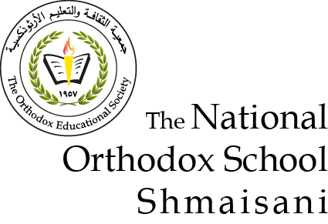

**Section moyenne (6- 8)**

Fiche de travail n. (2)

**Unité 5** (Bon appétit) **Date :**

**Objectif** : Savoir identifier les boissons et les goûters en français

**Nom**: ………………… **Classe** : 7e ___________________________________________________________

**Vocabulaire général de l’unité**

|  |  |
| --- | --- |
| **Français**  Une boisson froide  Une boisson chaude  Une boisson non-alcoolisée  Une boisson alcoolisée  Une boisson gazeuse/ non gazeuse  Une menthe à l’eau  Un coca  Un jus  Un Orangina  De l’eau minérale  Un verre de lait/ d’eau  Un citron pressé  Une bière  Du vin  Un cidre  Un thé (au lait, au citron)  Un café  Un chocolat chaud  Un café -crème  Une crêpe  Un croque –monsieur  Des frites  Une pizza  Un hot dog  Une glace  Du poulet  Du steak  Un chou  Un chou-fleur  Des fruits  Des légumes  Un hors-d’œuvre  Un/ Le plat principal  Un/ Le plat du jour  Un dessert  Du pâté  Du potage  Du saumon  Des crevettes  Des haricots verts  Des petits pois  Boire  Prendre  Rencontrer  Voir  Commencer  Commander  Ouvert(e)  Fermé(e)  Préféré/ préférée  Délicieux  Bon  Acide  Amer  Sucré  Cher  Rafraichissant  Un serveur  Une serveuse  Un client/ une cliente  L’addition  Je voudrais | **Anglais**  Cold dink  Hot drink  non-alcoholic drink  Alcoholic drink  Fizzy drink/ soft drink  Mint-flavored drink  Coke  juice  Orangina  mineral water  a glass of milk/ water  freshly squeezed lemon juice  beer  wine  cider  tea (with milk, lemon)  coffee  hot chocolate  coffee with cream  crepe  toasted sandwich with cheese & ham  fries  pizza  hot dog  ice-cream  chicken  steak  cabbage  cauliflower  fruits  vegetables  starters/ appetizers  main dish/ main course  dish of the day  dessert/ sweet  meat paste  soup  salmon  prawns/ shrimps  green beans  peas  to drink  to take  to meet  to see  to start/ to begin  to order  opened  closed  favorite  delicious  good  sour  bitter  sugary/ sweet  expensive  refreshing  waiter  waitress  customer  bill  I’d like |

**Réponds aux questions suivantes** :

1. Quelle est ta boisson préférée ?

Ma boisson préférée est le thé/ le café/ la limonade/ les jus de fruit…

1. Est-ce que tu préfères les boissons chaudes ou froides ?

Je préfère les boissons chaudes/ Je préfère les boissons froides.

1. Qu’est-ce que tu bois comme eau minérale ? gazeuse ou non gazeuse ?

Je bois de l’eau gazeuse/ Je bois de l’eau non gazeuse.

1. Est-ce que tu préfères les fruits ou les légumes ? pourquoi ?

Je préfère les fruits/ les légumes, car ils sont riches en fibres, vitamines et minéraux/ car ils sont délicieux.

1. Est-ce que tu aimes les frites ? pourquoi ?

Oui, j’aime les frites car elles sont bonnes/ car elles sont croustillantes (crispy)

Non, je n’aime pas les frites car elles font grossir.

1. Qu’est ce que tu prends/ bois normalement au café ?

Normalement, je bois du coca/ du chocolat chaud/ du vin……

Département de français